RIPv2数据包格式分析

RIPv2简介

RFC 1388 [Malkin 1993a]中对R I P定义进行了扩充，通常称其结果为RIP-2。这些扩充并不改变协议本身，而是利用RIPv1中的一些标注为“必须为0”的字段来传递一些额外的信息。如果RIP忽略这些必须为0的字段，那么，RIP和RIP-2可以互操作。
选路域(routing domain)是一个选路守护程序的标识符，它指出了这个数据报的所有者。在一个Unix实现中，它可以是选路守护程序的进程号。该域允许管理者在单个路由器上运行多个RIP实例，每个实例在一个选路域内运行。
选路标记(routing tag)是为了支持外部网关协议而存在的。它携带着一个EGP和BGP的自治系统号。
每个表项的子网掩码应用于相应的I P地址上。下一站I P地址指明发往目的I P地址的报文该发往哪里。该字段为0意味着发往目的地址的报文应该发给发送RIP报文的系统。
RIP-2提供了一种简单的鉴别机制。可以指定RIP报文的前20字节表项地址系列为0xffff，路由标记为2。表项中的其余16字节包含一个明文口令。
最后，RIP-2除了广播外，还支持多播，也支持可变长子网掩码（VLSM）。这可以减少不收听RIP-2报文的主机的负载。

RIPv2的报文格式

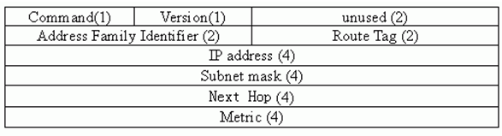
图1
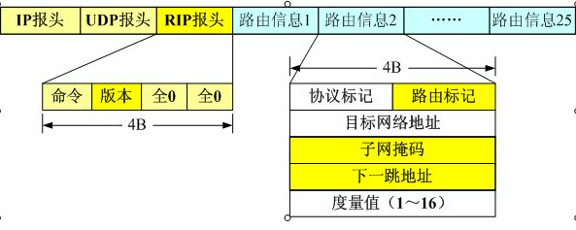
图2
RIPv2的特性

·Metric：到下一路由器的权值。
·Address Family Identifier：指示路由项中的地址种类，这里应为2。
·Ip Address：地址域，包括网络类和IP 地址在内，RIP报文中对每一网络共有14个字节的地址空间。
·RIP Version 2 报文的特有的一些属性：
·Route Tag：外部路由标记，是表示路由是保留还是重播的属性。它提供一种从外部路由中分离内部路由的方法，用于传播从外部路由器协议(EGP)获得的路由信息。

· Subnet mask：子网掩码，应用于IP地址产生非主机部分地址，为0时表示不包括子网掩码部分，使得RIP能够适应更多的环境。
· Next Hop：下一驿站，可以对使用多路由协议的网络环境下的路由进行优化。
· 认证，确认合法的信息包，目前支持纯文本的口令形式。
认证是每一报文的功能，因为在报文头中只提供两字节的空间，而任一合理的认证表均要求多余两字节的空间，故RIP Version 2认证表使用一个完整的RIP路由项。如果在报文中最初路由项Address Family Identifier域的值是0xFFFF，路由项的剩余部分就是认证。包含认证RIP报文路由项采用如图3所示格式：
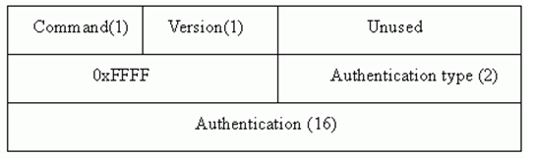
图3

·组播，为了降低那些没有监听RIP Version 2 报文的主机的不必要的开销，IP多目传送地址被用于定时广播。IP 多目地址是224.0.0.9。为了支持向后兼容，多目地址的使用是可配置的。如果能够多目传送，则它将被支持它所有接口使用。（如图4）
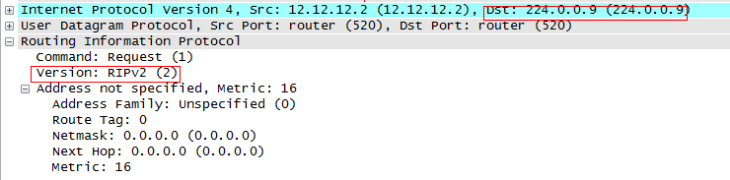
图4

·管理信息库，允许在路由软件内部对RIP操作进行监听和控制。
如果RIP-2路由器接收RIP-1的请求，它将以RIP-1的响应方式响应。如果路由器被配置成只发送RIP-2报文，它将不响应RIP-1的请求。
RIP依赖三种定时器维护其数据库：
更新定时器（update） ：30秒
路由失效定时器（invalid） ：180秒
清除路由条目时间（flush） ：240

基本原理

每个启动RIP协议的端口以255.255.255.255（ripv1为广播，ripv2为组播224.0.0.9）为目标发送请求报文（RIP Request message），其邻居路由器收到后发送他所知道的路由表信息作为响应（Response message），同时在发出后出端口的时候将hop count加1（如果路由表中显示的跳数为“1”则表示通告路由器是与自己直连的）
RIP发送请求和响应报文(如图5)：
（1）如果配置为RIP-1，则只广播发送RIP-1报文，接受广播的RIP-1和RIP-2报文。
（2）如果配置为组播的RIP-2，则组播发送和接受组播RIP-2报文。
（3）如果配置为广播的RIP-2，发送广播的RIP-2报文，接受RIP-1和RIP-2的报文。
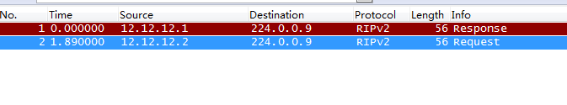
图5
RIP报文认证

（1）如果路由器没有配置RIP-2报文认证
则RIP-1和没有配置认证的RIP-2报文可以被接受；配置认证的RIP-2报文被丢弃。
（2）如果路由器配置了RIP-2报文认证（如图6）
则通过认证的RIP-2报文可以被接受，没有配置认证和认证失败的报文将被丢弃。
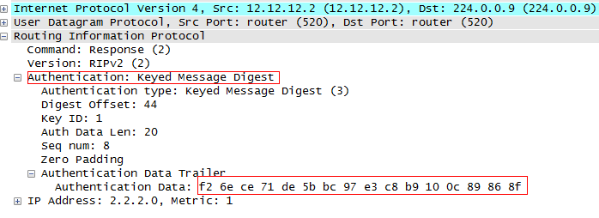
图6
当接收方收到更新后就作如下处理：
⑴ 更新信息的目标是自己没有的，则加入路由表。
⑵ 更新信息的目标是自己有的，则比较跳数，如果比自己原有的小则更新路由表；
如果跳数比较大或为不可达（跳数大于15），则看更新信息的源地址（即为自己
去往目标的下一跳），是否与自己原来的下一跳一样，如果不一样则丢弃此更新；
如果一样，这时为了防止有不断变化的产生会启动抑制计时器（Holddown timer）
默认180秒，同时将该路由设为不可达，如果在180秒后还收到同样的更新消息
则接受。
⑶ 对于接受的更新在加入路由表的同时会附加一个无效计时器（Invalidation timer）
默认180秒，即在180秒后还没收到相关更新信息则认为不可达设跳数为16，如
果在过60秒（一共240秒）还没收到则从路由表中删除该条路由（刷新计时器
（flush timer））。这样做的好处是防止了路由黑洞
⑷ 路由器启动后每30秒启动rip的接口不断发出更新包（response）
⑸ 为了防止同时发更新造成广播风暴，随机设置一个25.5～30秒的hello时间以实现不同时发送更新，这就是debug时看到的更新间隔不为30秒的原因。

